湛江市商务局

湛商务函〔2023〕16号

湛江市商务局转发省商务厅关于印发《2023 年中央外经贸发展专项资金（促进外贸
转型升级事项）申报指南》的通知

各县（市、区、湛江经开区）商务主管部门、有关单位：
现将《广东省商务厅关于印发<2023 年中央外经贸发展专项资金（促进外贸转型升级事项）申报指南>的通知》（粤商务管函〔2023〕24 号）转发给你们，并将有关要求通知如下，请一并贯彻执行。
一、严格按照要求组织申报
（一）提质增效示范基地项目。请各县（市、区）商务主管部门严格按照省商务厅申报指南关于“提质增效示范基地项目”的支持条件、支持内容，自愿提出需求分配项目、资金需求、项目内容和支出进度计划等，可附资金使用具体方案、细则等材料，并填报粤商务管函〔2023〕24 号文附件3《2023 年度外贸基地资金需求和使用计划表》。
（二）组织外贸基地企业抱团参展和外贸基地区域品牌建设项目。请各县（市、区）商务主管部门严格按照省商务厅申报指南的支持对象及条件、支持内容及标准、支持期限、申报程序、申报材料等要求，积极组织辖区内符合申报条件和支持方向的企业进行申报。对企业申报材料认真审核，出具项目入库初审报告（含附件2 《各县（市、区）初审意见表》）。
各县（市、区）商务主管部门于3月20日前将项目入库初审报告（含提质增效示范基地项目需求资金申请材料，1份）及企业纸质申报材料（一式5份）、与书面材料内容一致的电子数据媒介（1份）报送我局贸易管理科，逾期不予受理。市直企业、市行业协会按以上要求直接向市商务局贸易管理科提交申报材料。
二、加强资金监督管理和绩效管理
各县（市、区）商务主管部门应加强资金监督及绩效管理，对项目资金使用情况进行监督和检查，确保项目资金专款专用，对项目的真实性负连带责任；督促项目单位按资金使用范围和有关财务规定使用，按时报送获取资金情况及项目绩效情况总结，做好绩效自评工作；自觉接受相关财政、审计部门对资金使用情况的监督、检查和绩效评价。

附件：1.广东省商务厅关于印发《2023 年中央外经贸
发展专项资金（促进外贸转型升级事项）申报
指南》的通知
2.各县（市、区）初审意见表

湛江市商务局
2023年2月28日

（联系人：莫婷婷 电话 ：3620159）
附件1
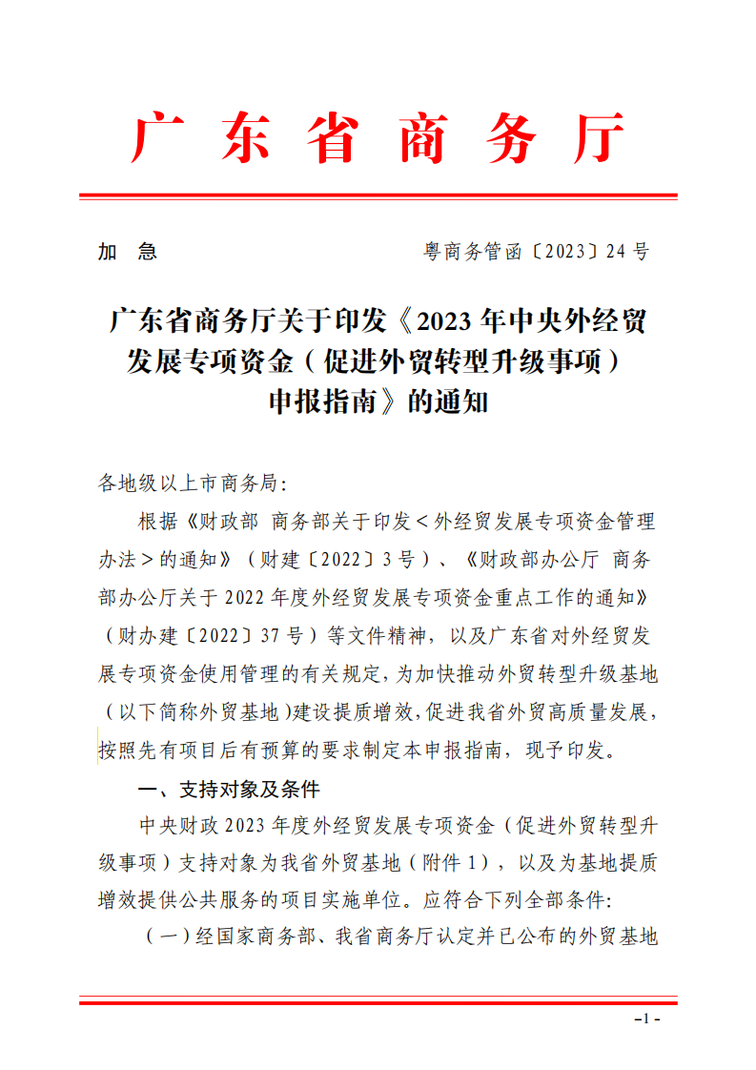
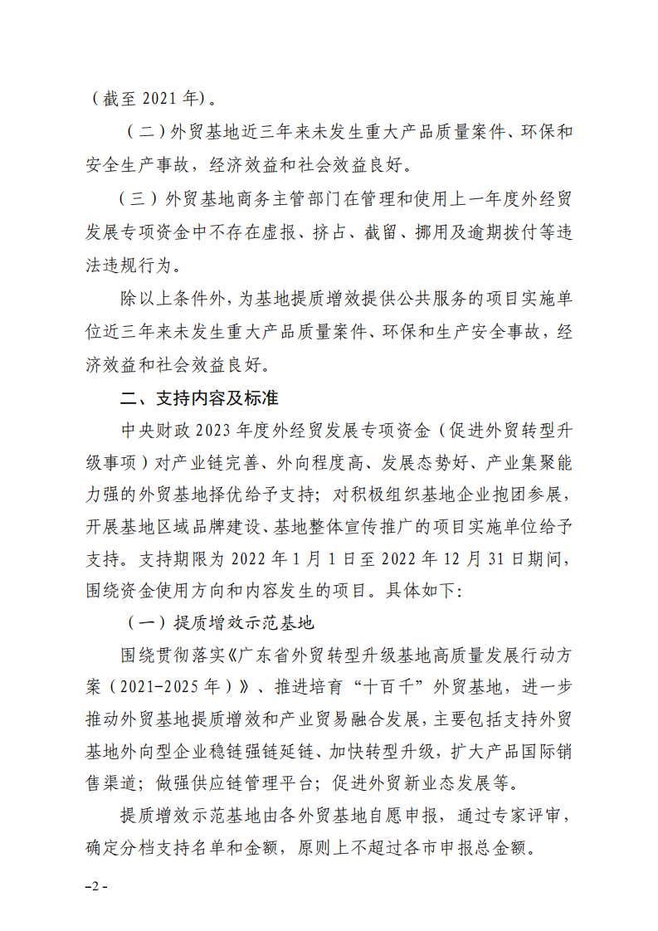

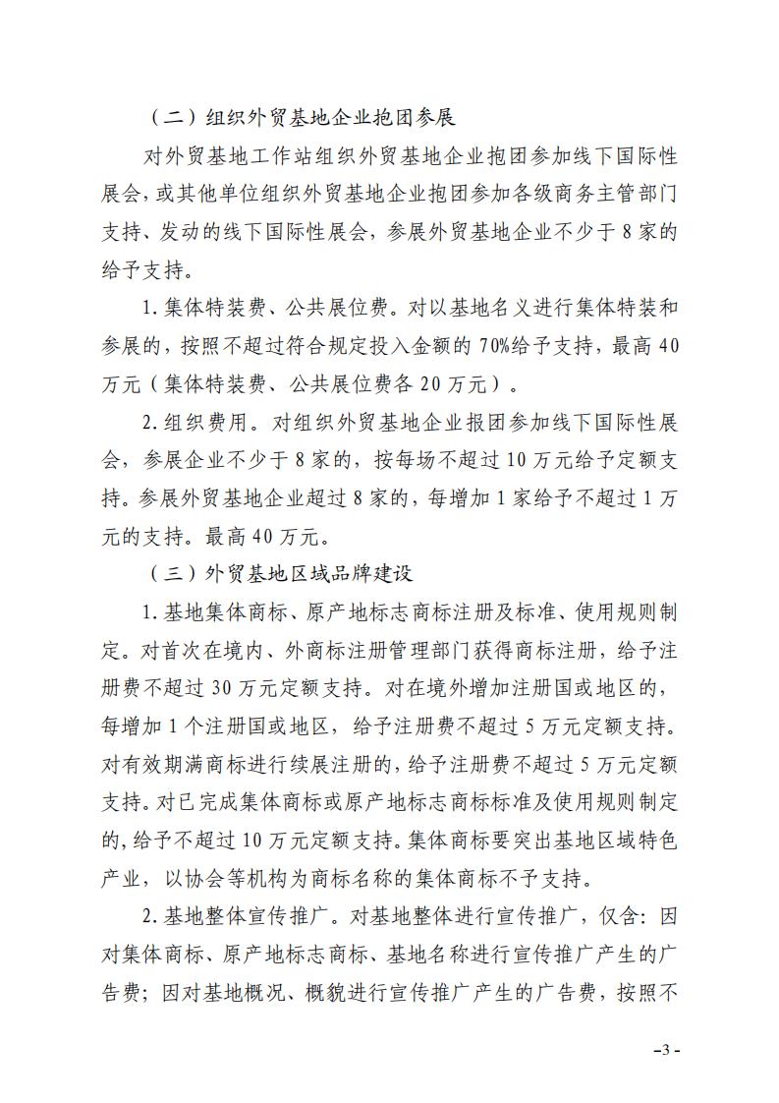
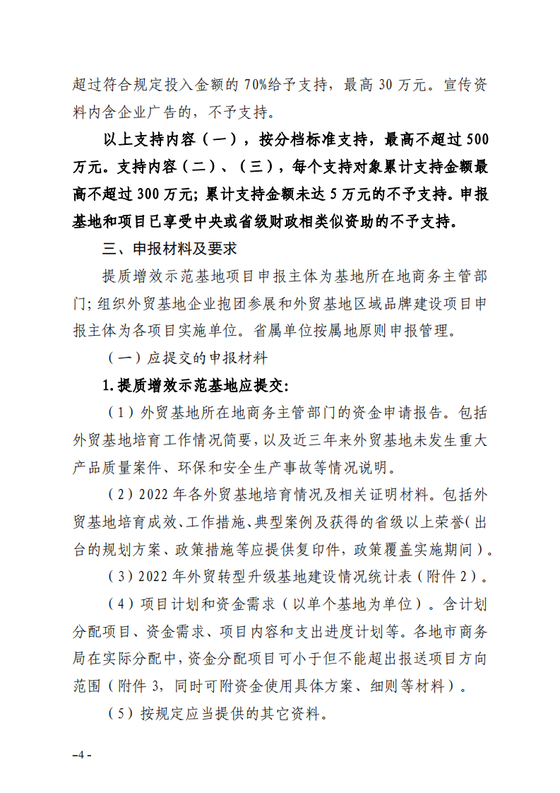
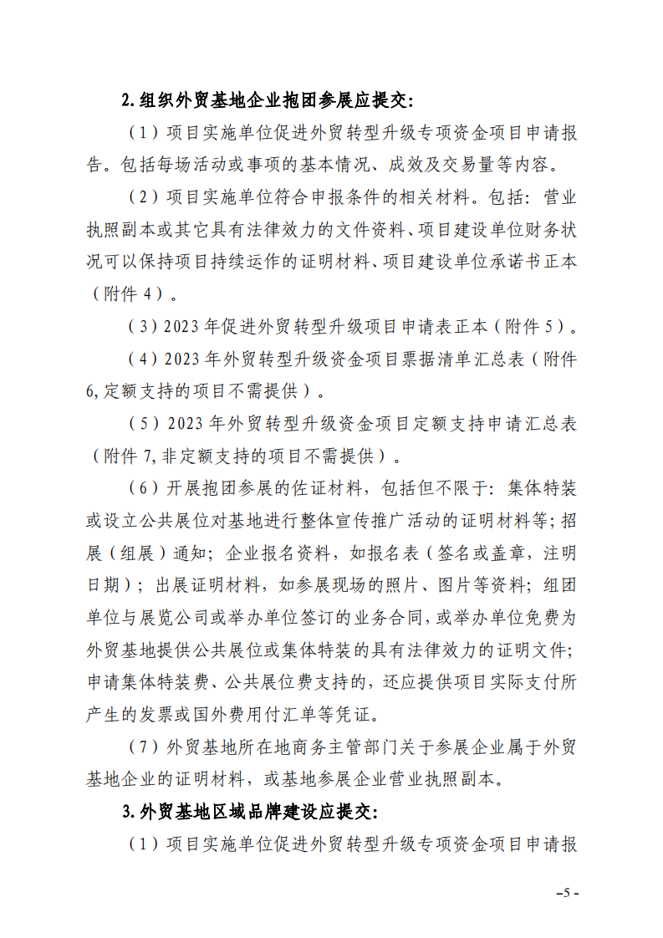
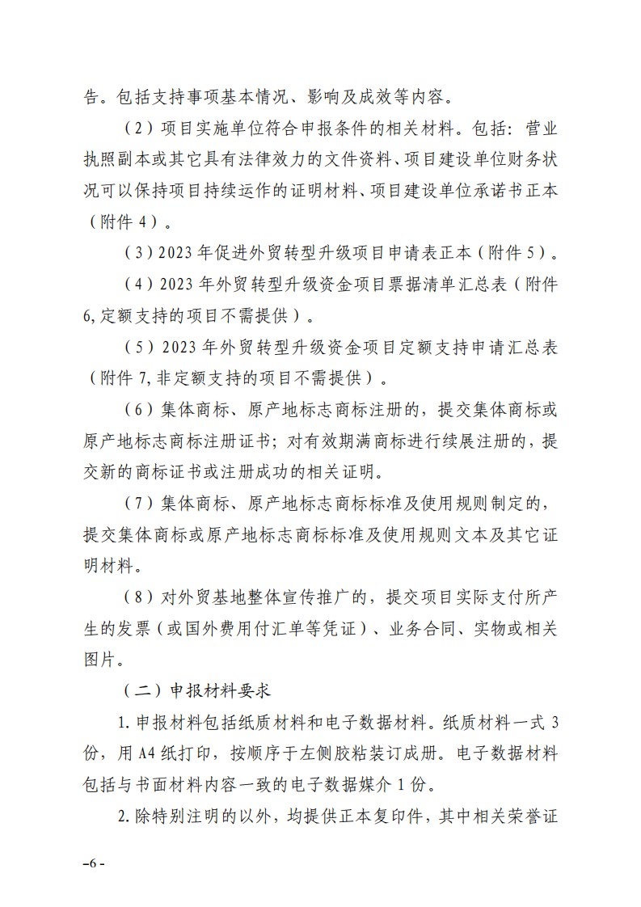
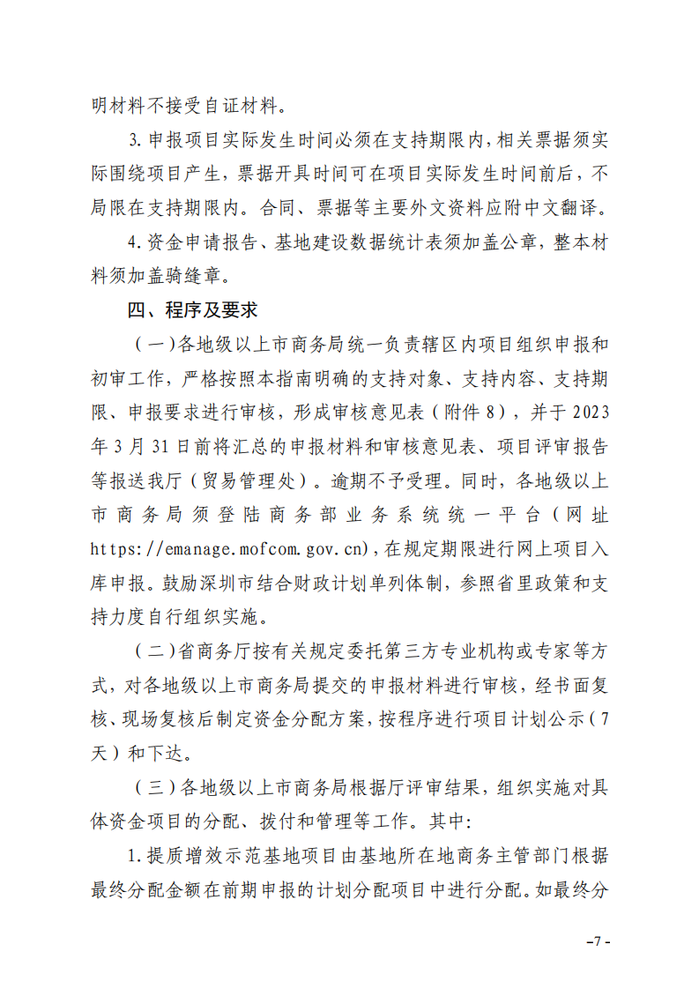
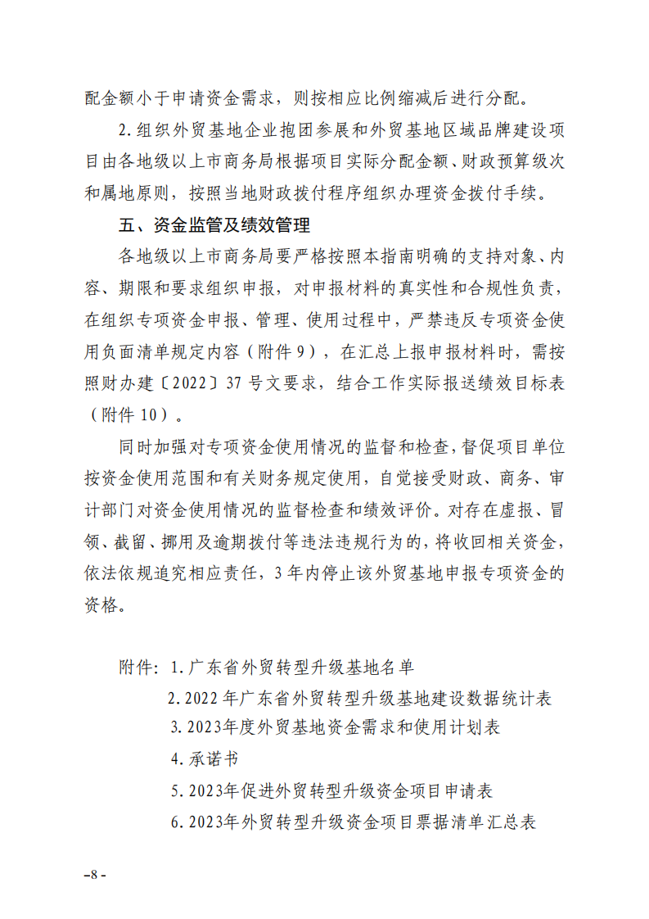
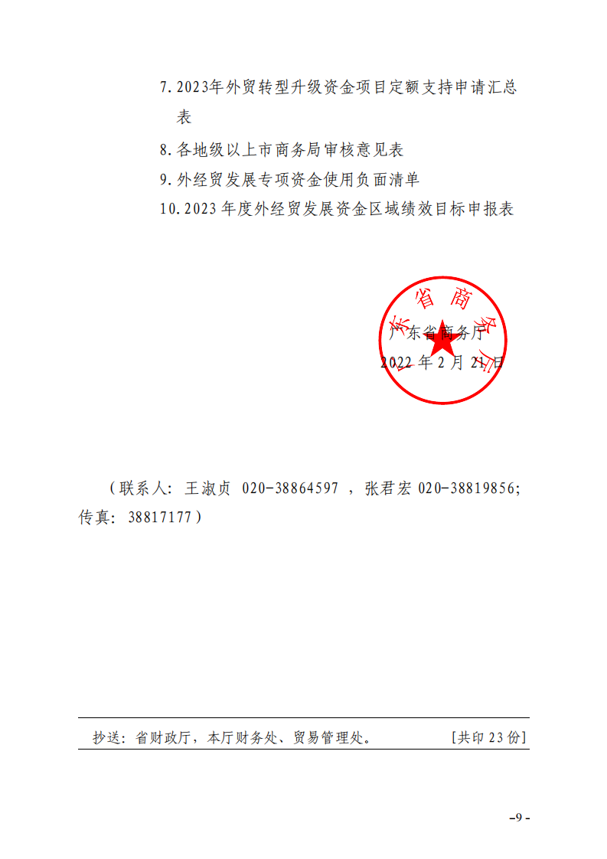
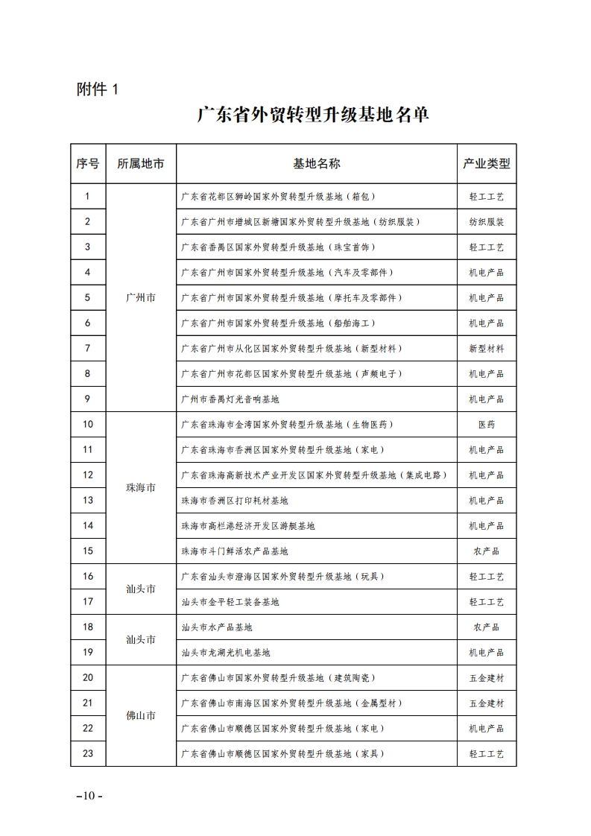
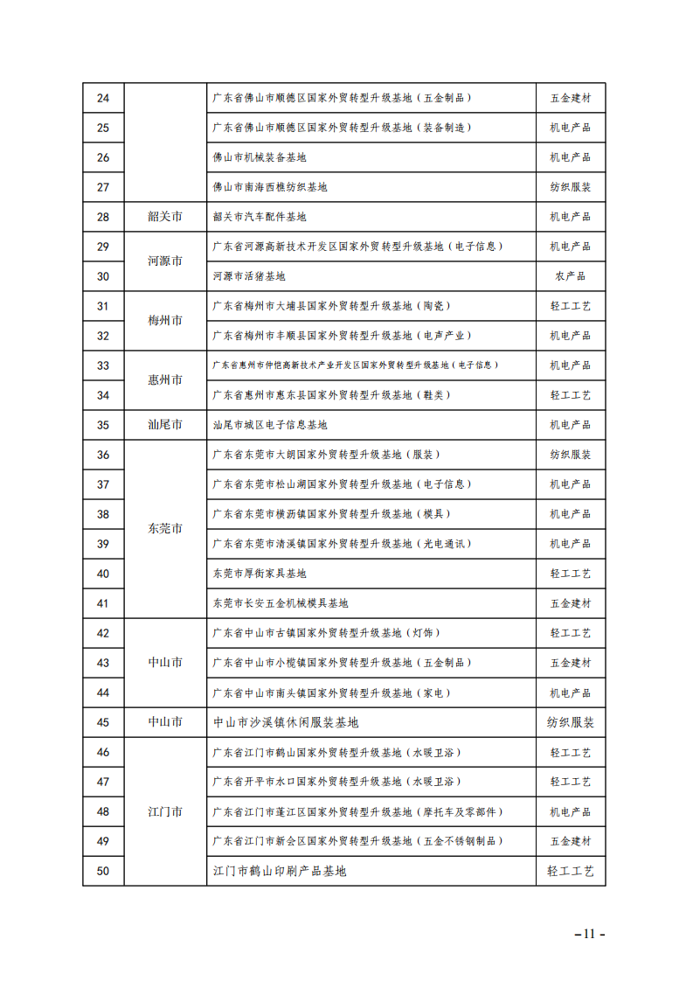
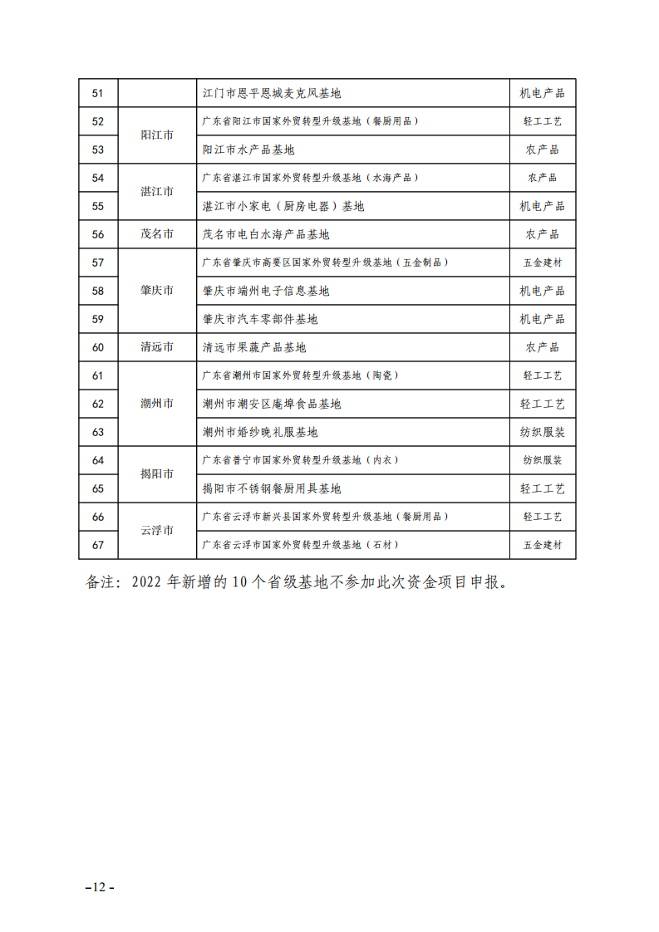
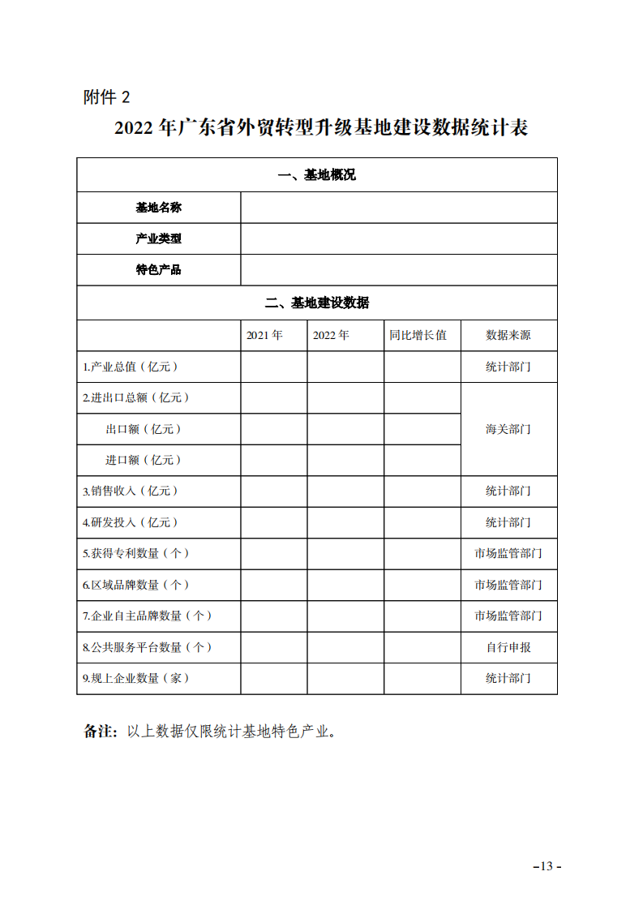
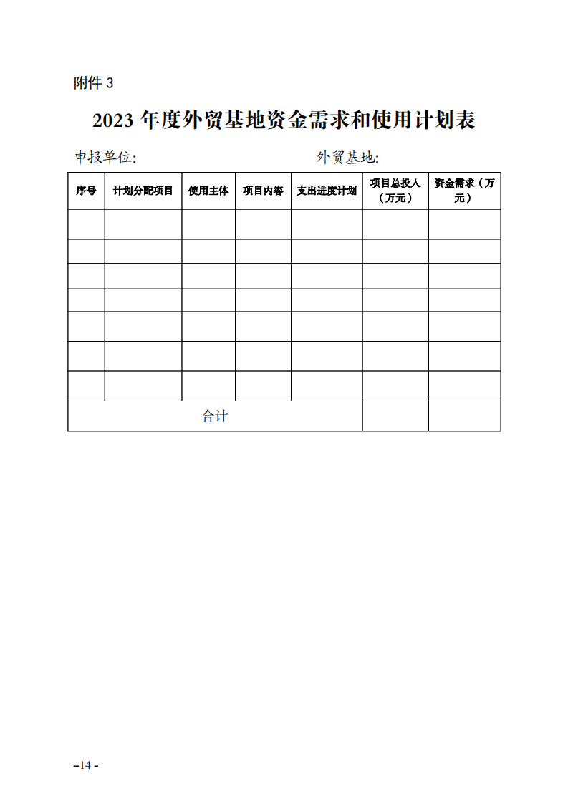
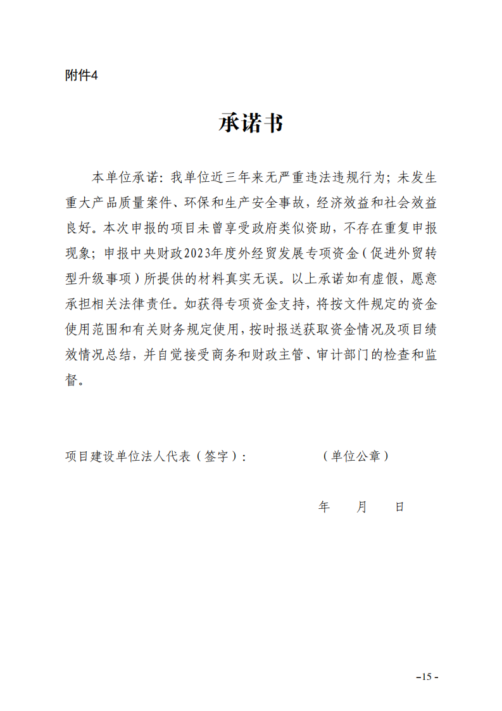
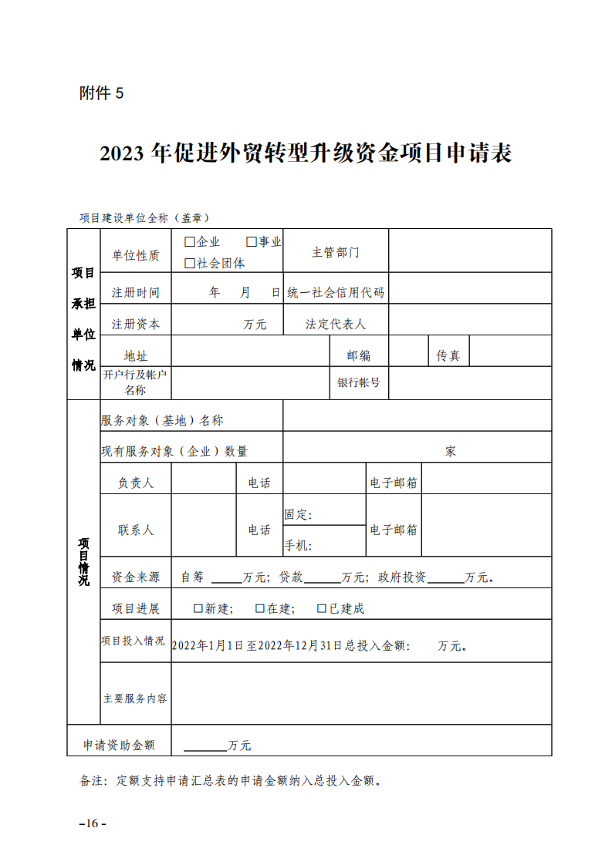
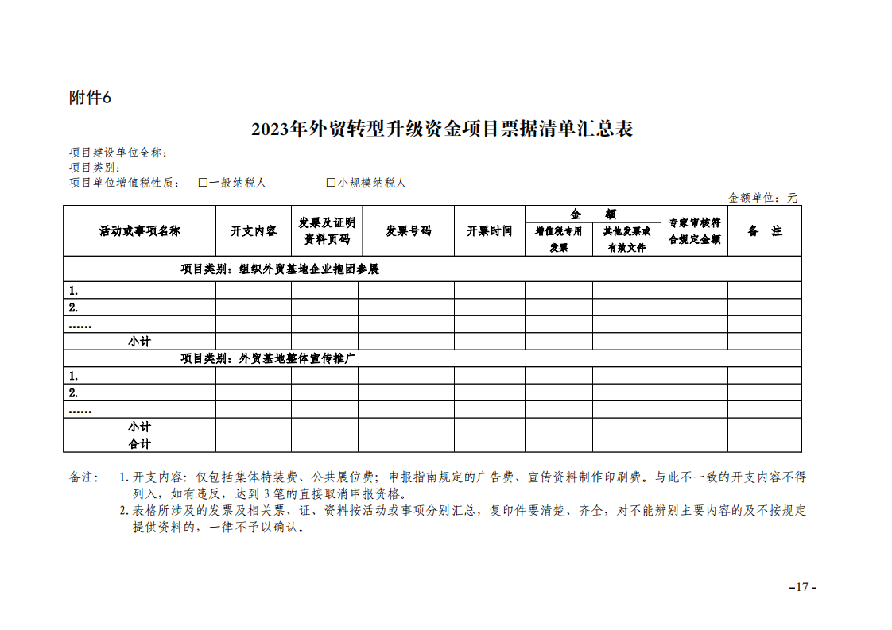

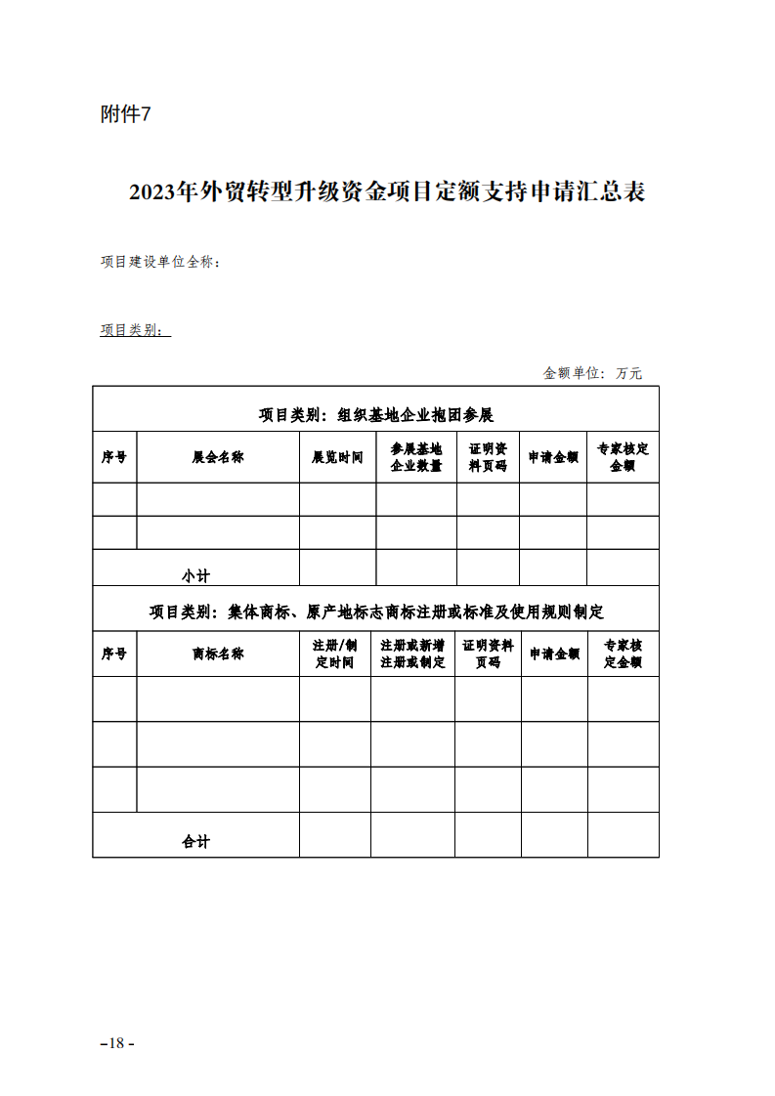
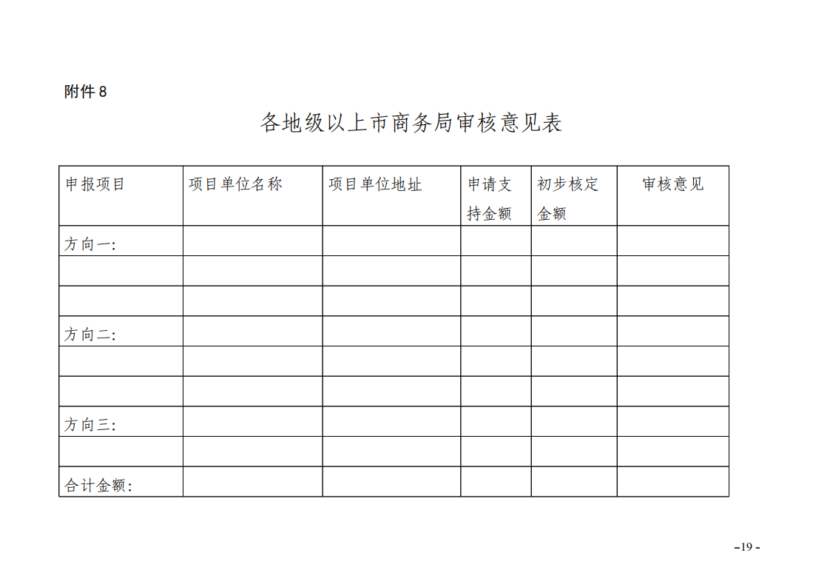
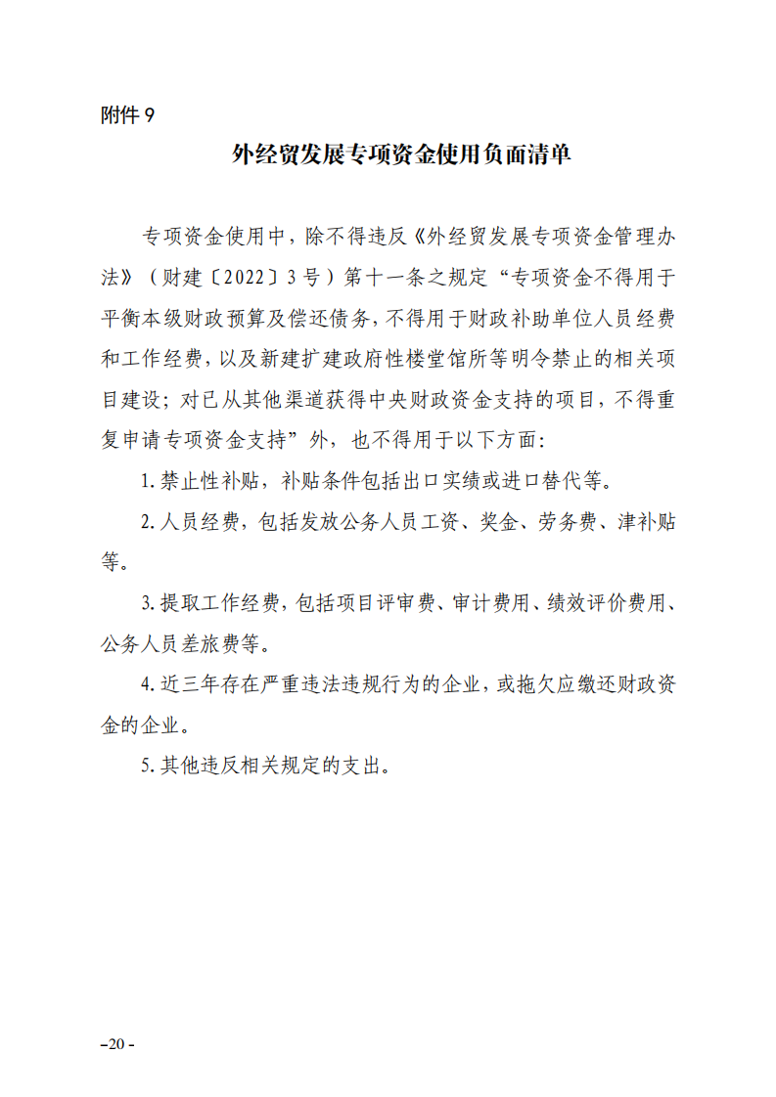
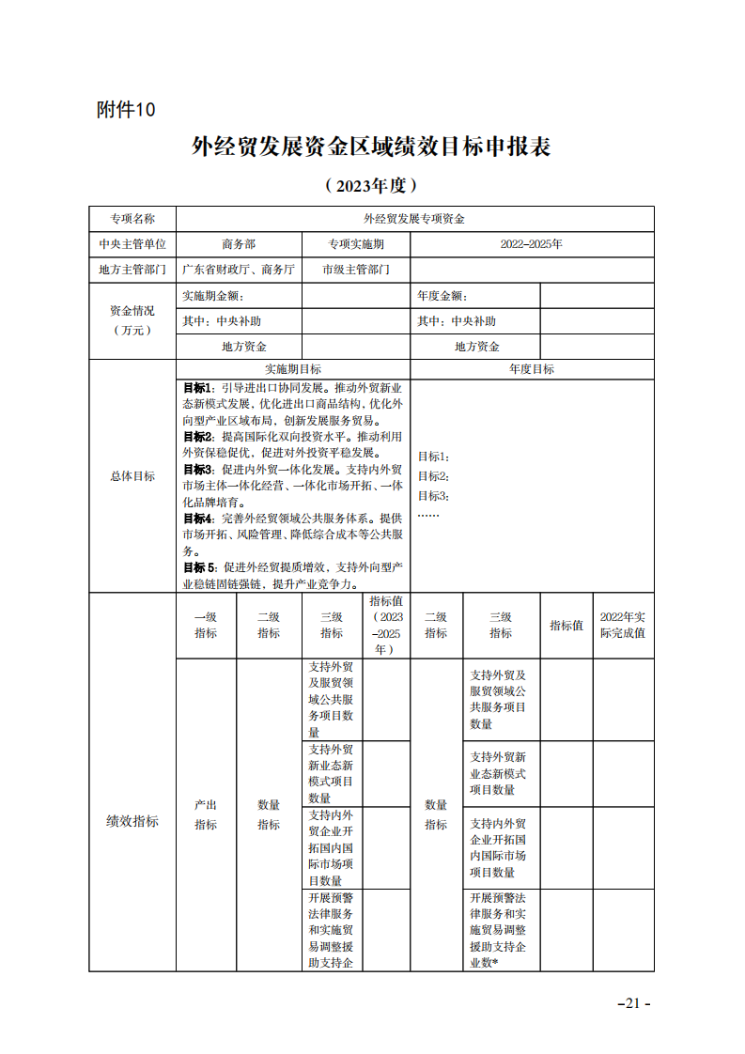
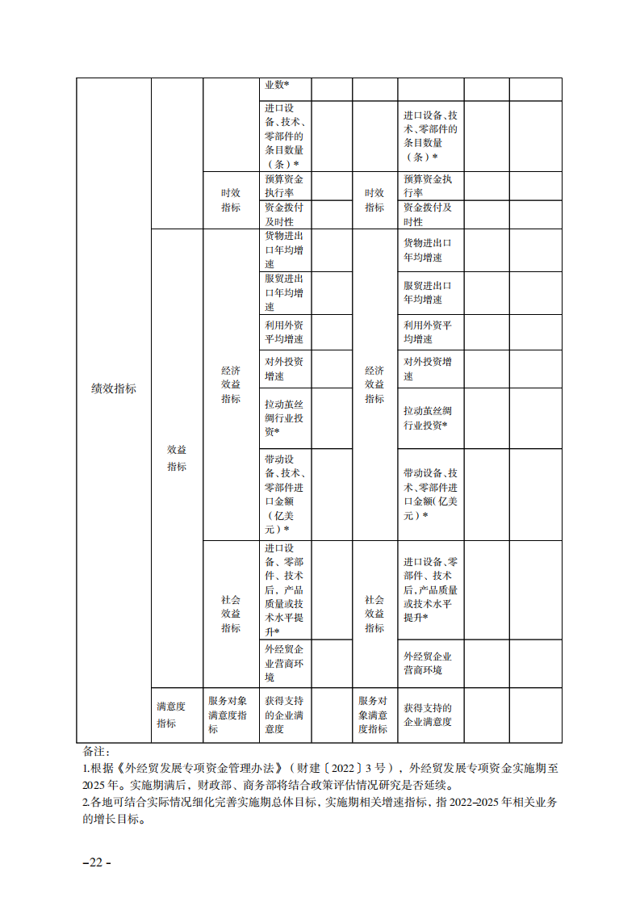
附件2
各县（市、区）初审意见表

申报  项目 | 项目单位名称 | 项目单位  地址 | 申请支持金额 | 初步核定金额 | 审核意见

抄送：市财政局。
湛江市商务局 2023年2月28日印发

